**勺柄是怎么热的**

**相关教材内容链接：**

同学们，今天学习的是五年级科学第六册第6课《勺柄是怎么热的》26-27页内容。本课是热单元的第二课，主要是通过“勺子是怎样热的”这个生活现象引入，引导学生展开对热传导的探究。通过探究学生认识到热是可以被传递的，不同物体热传导的能力是不同的。人们根据物体这样的属性将它们分为两大类，一类是，热的良导体，另一类是，热的不良导体。请同学们打开书看一看，从中你都知道了些什么，把你知道的可以写下来，也可以和家长试着把简单的实验做一做。

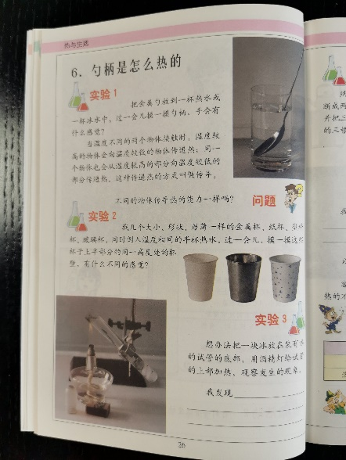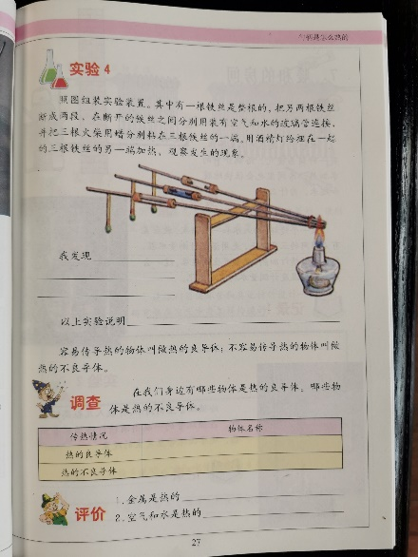

**相关视频内容链接：**

如果你想生动地了解这些内容，就打开电视，找到教育--北京数字学校，进去选择小学课程——五年级下——科学，或者登陆北京数字学校的网站，也可以搜索到同样的课程。今天给大家推荐的是科学（五年级下）《勺柄是怎么热的》。也可以上网搜索相关视频或微课。看过这些肯定会对你把握这部分知识有所帮助。

**知识要点：**

今天我们主要学习的是：通过“热传导”的系列探究活动，认识到热传导是热的传递方式之一，不同物体热传导的能力是不同的。人们根据物体这样的属性分为热的良导体和热的不良导体，用文字或图示记录、交流观察到的关于热传导的现象，分析热的良导体与热的不良导体在生活中的运用。